Digitális Suliújság
  - Készítette: Szammer Ferenc – Tivadari Soma István
  - 2024-2025
  - Veszprémi SZC Ipari Technikum

Tartalomjegyzék
A projekt célja 3
Funkcionális követelmények 3
Adatbázis 3
Fejlesztés folyamata 4
A projekt feladatainak felosztása 5
Tesztelés 5
Cikkek tábla tesztjei 6
Diákok tábla tesztjei 6
Iskolák tábla tesztjei 6
Szakok tábla tesztje 6
Projekt áttekintése 7

A projekt célja
A „Digitális Suliújság” projekt célkitűzése, hogy a mai modern, digitális korban élő diákok könnyedén és gyorsan értesülhessenek az iskolájukban zajló eseményekről. A hagyományos, nyomtatott suliújság helyét egy webalapú rendszer veszi át, amely okoseszközökről – telefonról, tabletről vagy számítógépről – egyaránt elérhető. A projekt ötlete abból indult ki, hogy manapság szinte minden diáknak van mobiltelefonja, így az információáramlás digitális formában sokkal hatékonyabb és gyorsabb. A cél az volt, hogy az újság olvasásának élményét megőrizzük, ugyanakkor modern köntösbe helyezzük azt. A weboldal struktúrája és megjelenése is ezt tükrözi: vizuálisan emlékeztet a hagyományos újságokra, de funkcióiban már a modern webes technológiák előnyeit használja ki. A felhasználók így egyetlen gombnyomással hozzáférhetnek iskolai rendezvényekhez, hírekhez, eseményekhez, naprakész tartalmakhoz.

Funkcionális követelmények
A weboldal megfelelő működéséhez fontos volt a felhasználói fiókok létrehozásának lehetőségére. A regisztrációra csak olyan diákoknak van lehetősége, akik rendelkeznek az iskolájuk által nekik egyedileg generált e-mail címmel. Minden cikket diák (vagy ritkább esetben admin) felhasználó visz fel, majd ezután egy már említett admin felhasználónak kell jóváhagynia. Az admin felhasználóknak van egy külön felület, amit a lenyílő menüben érhetnek el, itt megjelenik az összes olyan cikk, amit az iskolába járó diákok töltöttek fel, ezeket az admin el tudja fogadni vagy törölni. Amennyiben elfogadja a cikkek onnantól kezdve láthatóvá válnak a diákok számára, ellenkező esetben, ha törli, akkor a cikk véglegesen törlődik. A cikkek oldalanként jelennek meg, kiírva a cikk címét, a cikkhez tartozó szöveget, valamint, ha van akkor a cikkhez tartozó képet, ha a cikk túl hosszú lenne a megfelelő megjelenítéshez, akkor csak a címét, a hozzá tartozó képet, a cikk szövegének egy részletét írja ki, továbbá egy gombot jelenít meg a cikkben, amivel egy „modal” elemben tovább olvashatjuk a cikket egészében. Emellett kiírja a feltöltés dátumát, a felhasználó felhasználónevét, osztályát, valamint a profilképét is megjeleníti.

Adatbázis
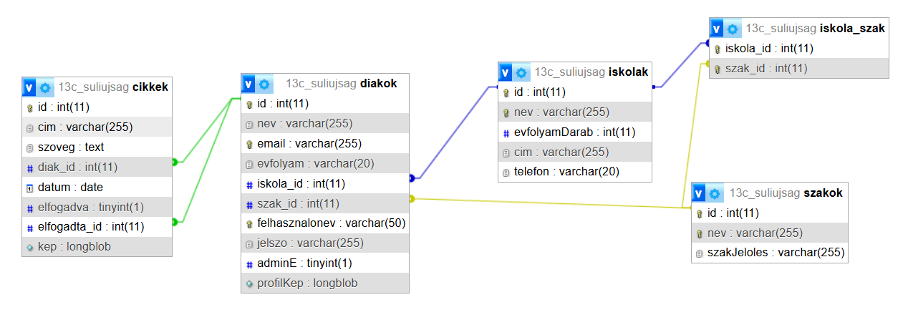
Az adatbázis használatához a XAMPP szervert vettük igénybe, ennek is az Apache és MySql moduljait. Az adatbázist a böngészőben a phpMyAdmin felületén kezeltük, a lekéréseket MySql nyelvben írtuk. Itt elsőként az adatbázist terveztük meg, amely öt táblát tartalmaz, ezek közül az egyik kapcsolótábla.
Az első és egyik legfontosabb tábla a „cikkek”, ebben tároljuk a cikkek egyedi azonosítóját, ami egyben az elsődleges kulcsként is funkcionál. A tábla második oszlopa a cikkek címét tárolja, a harmadik a cikkek szövegét, negyedik a cikket feltöltő diáknak az egyedi azonosítóját, az ötödik a cikk feltöltésének dátumát, a hatodik egy logikai értéket, hogy a cikk el lett-e már fogadva, a hetedik annak az admin felhasználónak az azonosítóját, aki elfogadta, az utolsó oszlop pedig a cikkhez tartozó kép blob fájlját, ha van.
A második szintén vitális tábla a „diakok”, ez is tartalmaz egy egyedi azonosítót, a diák nevét, e-mail címét, azt, hogy melyik évfolyamba jár, az iskolájának azonosítóját, annak a szaknak az azonosítóját amire jár, a felhasználónevét, a jelszavát titkosítva, egy logikai értéket, hogy a felhasználó admin szintű-e, és a profilképet.
Harmadik tábla az „iskolak”. Ez a tábla szintén tartalmaz egy egyedi azonosítót, az iskola nevét, azt, hogy az iskolában hány évfolyam van, az iskola címét és telefonszámát.
A negyedik tábla a „szakok”. Ez ugyanúgy tartalmaz egy egyedi azonosítót, a szak nevét, és hogy a szaknak mi a jelölése betűvel, például: Az Ipariban a Szoftverfejlesztő- és tesztelők szaknak a jelölése betűvel: C.
Az ötödik tábla, amely összekapcsoló tábla az „iskola_szak” nevet viseli. Ez felel azért, hogy a több a többhöz kapcsolat létrejöhessen az iskolák és a szakok között, hiszen egy iskolában szinte mindig több szak található, továbbá egy szakot akár több iskolában is taníthatnak.

Fejlesztés folyamata
A fejlesztési folyamat kezdetén egyértelmű volt számunkra, hogy a Visual Studio Code-ot választjuk fejlesztői környezetként, mivel ez volt az az eszköz, amit az iskolai tanulmányaink során a leggyakrabban használtunk és már jól ismertünk. A projekt témájának kiválasztása után döntöttünk úgy, hogy a Laravel keretrendszert fogjuk alkalmazni, mivel ez a PHP nyelvre épülő, modern keretrendszer nemcsak strukturált fejlesztést tesz lehetővé, hanem számos hasznos beépített funkcióval is támogatja a munkát. Felmerült bennünk a ReactJS használata is, de mivel annak alaposabb elsajátítása időigényesebb lett volna, végül elvetettük. A verziókezeléshez a GitHub szolgáltatást használtuk, amely lehetővé tette számunkra a hatékony együttműködést. Kezdetben egy 'elsoFazis' nevű ágon dolgoztunk, ahol a frontend részt építettük fel. Ez tartalmazta a design, a felhasználói felület és az oldalak alapvető működésének kidolgozását. Miután ez elkészült, létrehoztuk a 'laravelProject' ágat, ahol integráltuk a korábban elkészített frontend elemeket a Laravel keretrendszerbe. Külön figyelmet fordítottunk az adatbázis-kommunikáció kialakítására is, amely a Laravel egyik erőssége. Az 'artisan' parancssori eszköz segítségével létrehoztuk az API végpontokat, amelyeket JavaScript kódokból értünk el. A projekt záró szakaszában a GitHub 'main' ágába helyeztük át a teljes projektet, ahol a tanári észrevételek alapján végeztük el a végső simításokat. A projekt során használt technológiák közé tartozik: HTML, CSS, JavaScript, PHP, SQL, Blade, Bootstrap és természetesen a Laravel. A következő eloszlásban találhatóak meg bizonyos nyelvek a projektben:

A projekt feladatainak felosztása
A vizsgaremeket ketten készítettük, a feladatokat szakaszonként osztottuk fel egymás között. Az alábbi táblázatban látható lesz, hogy melyikünk felelet adott részekért.
 | Szammer Ferenc | Tivadari Soma
Frontend | Az oldal kinézete, stíluslap megadása, reszponzivitás megoldása  Hamburger menü megjelenítése, funkcionalitása  Cikkek megjelenítése az oldalon JavaScript segítségével  Oldalak közötti lapozó nyilak működtetése  Oldalszámok megjelenítése  A cikkek feltöltésének, profil szerkesztésének, kijelentkezésnek lehetősége frontend oldalon  Az admin oldal kinézete, funkcionális működése  A bejelentkezés oldal kinézete, regisztrációs „modal” elem funkcionalitása frontend oldalon | Bejelentkezés oldal létrehozása, elemek elrendezése  Kezdőoldal elemeinek létrehozása  Cikkeknél a képek megjelenítése, és azok kinagyítási lehetősége  Hosszú cikkek megjelenítése „modal” komponensben  A hamburger menüben található adatok (iskola, név, óra, dátum) pontos megjelenítése
Backend | Admin oldal funkcióihoz kapcsolódó API végpontok létrehozatala | Laravel keretrendszer telepítése, konfigurálása, összekötése az adatbázissal  Cikkek megjelenítésének, kijelentkezésnek, bejelentkezésnek, regisztrációnak, profil szerkesztésének és egyéb funkciók API végpontjának létrehozása Laravel-ben, majd felhasználása JavaScript-ben
Adatbázis | Adatbázis tervezet létrehozásában segítség | Adatbázis megtervezése, létrehozása, feltöltése életszerű adatokkal  XAMPP konfigurálása, hogy a „blob” fájlokat is kezelje

Tesztelés
A weboldal fejlesztése közben folyamatosan, iteratív módon végeztünk teszteléseket, amelyeknek célja az volt, hogy a felhasználói élményt és a funkcionalitást egyaránt magas szinten biztosítsuk. Minden újonnan készült modul után manuális teszteket hajtottunk végre, ellenőrizve, hogy a megvalósított funkciók megfelelnek-e az elvárásoknak. Már a kezdeti fejlesztési fázisban is odafigyeltünk arra, hogy minden eshetőséget figyelembe vegyünk: teszteltük például a bejelentkezési funkciókat helyes és hibás adatokkal is, hogy a rendszer minden helyzetre releváns visszajelzést tudjon adni a felhasználónak. Előfordult, hogy egy-egy hiba elhárítása több napot is igénybe vett, ilyen eset volt például a jogosultsági szintek kezelése vagy a képfeltöltési funkció hibakezelése. A Laravel keretrendszer beépített tesztelési eszközét, a PHPUnit-ot is használtuk, amely lehetővé tette az API végpontok automatikus tesztelését. Így biztosak lehettünk benne, hogy az adatbázisba történő adatbevitel, lekérdezés és módosítás hibamentesen működik. A tesztelési folyamat során naplót vezettünk a felmerülő hibákról, a hibák pontos körülményeiről, valamint a javítási lépésekről, ami nagyban segítette a dokumentálást és a későbbi karbantartást is. Az egyik legérdekesebb tesztelési kihívást az jelentette, amikor egy diákprofil módosítása során nem frissült a profilkép előnézete, amit végül az előtárazott böngészőadatok és a képek cache-elése okozott – ennek megoldása során sokat tanultunk a front-end és back-end közötti adatfrissítésről is.
A manuális tesztelési módszer mellett felhasználtuk a Laravel keretrendszerben található PHPUnit tesztelést is, hogy automatizáltan tudjuk tesztelni a weboldal összes API végpontját, amiket mi írtunk. A tesztek eredményét az alábbi ábra mutatja, alatta pedig a tesztek leírása található.

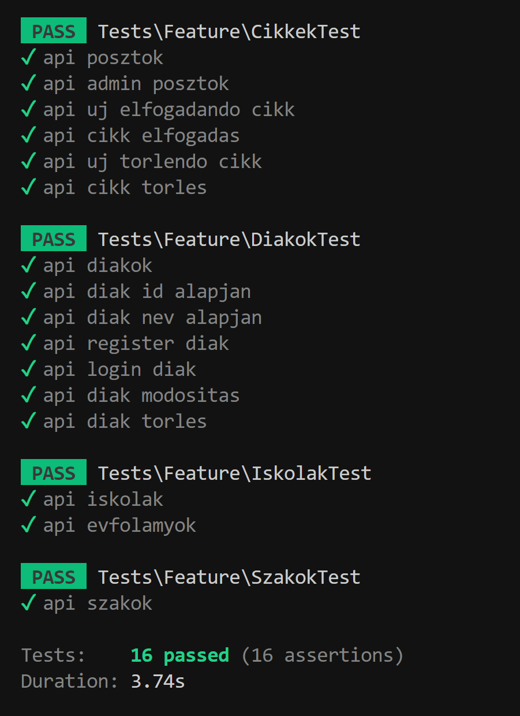
Cikkek tábla tesztjei
„api posztok”: Ez a teszt lekéri az összes elfogadott cikket egy adott iskolánál.
„api admin posztok”: Ez a teszt lekéri az összes nem elfogadott cikket egy adott iskolánál.
„api uj elfogadando cikk”: Ez a teszt létrehoz az adatbázisban egy cikket, amit később elfogadunk.
„api cikk elfogadasa”: Ez a teszt az előzőleg létrehozott cikket fogadja el.
„api uj torlendo cikk”: Ez a teszt szintén létrehoz egy cikket az adatbázisban, de ezt később töröljük.
„api cikk torles”: Ez a teszt a legutóbb létrehozott cikket törli.

Diákok tábla tesztjei
„api diakok”: Ez a teszt lekéri az összes diákot az adatbázisból.
„api diak id alapjan”: Ez a teszt egy bizonyos diák adatait kéri le az adatbázisból a diák egyedi azonosítója alapján.
„api diak nev alapjan”: Ez a teszt egy bizonyos diák adatait kéri le az adatbázisból, a diák neve alapján.
„api register diak”: Ez a teszt egy új diákot regisztrál az adatbázisban.
„api login diak”: Ez a teszt az előbb regisztrált diákként jelentkezik be.
„api diak modositas”: Ez a teszt a regisztráció tesztelésének alkalmával létrehozott diák adatait módosítja.
„api diak torles”: Ez a teszt a regisztráció tesztelésének alkalmával létrehozott diák fiókját törli.

Iskolák tábla tesztjei
„api iskolak”: Ez a teszt lekéri az összes iskolát az adatbázisból.
„api evfolyamok”: Ez a teszt lekérdezi egy adott iskolához tartozó évfolyamok darabszámát.

Szakok tábla tesztje
„api szakok”: Ez a teszt lekéri az összes szakot egy adott iskolához.

Projekt áttekintése
A projektünk végleges formája nemcsak megfelelt a kezdeti elképzeléseinknek, hanem számos ponton túl is szárnyalta azokat. Az általunk megfogalmazott célokat sikerült hatékonyan és kreatívan megvalósítani, miközben rengeteget tanultunk a fejlesztés, együttműködés és problémamegoldás különböző aspektusairól. A projekt során számos technikai és szervezési kihívással találkoztunk – például a XAMPP modulok hibakezelésével, a Laravel-Composer kapcsolat konfigurálásával, valamint az automatikus tesztelés ismeretének teljes hiányával –, de minden akadályt sikerült leküzdenünk közösen. Egyik legnagyobb erősségünknek a csapatmunka bizonyult: minden nehézséget megbeszéltünk, felosztottuk a feladatokat és mindig a megoldásra koncentráltunk. A közös munka során megtanultuk értékelni a másik nézőpontját, megtapasztaltuk, milyen fontos az egymás munkájába vetett bizalom, és hogy miként lehet hatékonyan kommunikálni egy fejlesztői csapatban. Úgy érezzük, hogy ez a projekt nemcsak egy sikeres vizsgaremek lett, hanem egy olyan tapasztalati alap is, amelyre a jövőben bátran építhetünk akár nagyobb volumenű szoftverfejlesztési projektekben is. A jövőre nézve szívesen bővítenénk a rendszert mobilapplikációval, valós idejű értesítésekkel, vagy akár gépi tanuláson alapuló cikkajánlással is, amelyek még interaktívabbá tennék a diákok élményét.
- A XAMPP alkalmazásban többször is előfordult, hogy az Apache szervert nem tudtuk elindítani.
- A Laravel telepítése Composer segítségével is okozott nehézséget, ismeretlen hibák miatt.
- Nem tanultunk öt év alatt tesztelni Laravel keretrendszerben, így arra magunktól kellett rájönni.
- Ezen kívül még sok ezekhez hasonló apróbb hibák jelentkeztek.
Akármennyire a projekt nem teljesen zökkenőmentesen haladt, minden hibát át tudtunk hidalni közösen és úgy gondoljuk, hogy nagyon jól megtanultunk így egy párban akár csapatban dolgozni.

